**UNIVERSIDAD DE LAS FUERZAS ARMADAS ESPE**

**EXTENSION-LATACUNGA**

**CARRERA: ELECTRONICA Y AUTOMATIZACION**

**PROGRAMACION ORIENTADA A OBJETOS**

**NOMBRE:** Yupangui Edison Xavier

**FECHA:** 18/10/2018

**NRC:** 5660

***PASOS PARA SUBIR ARCHIVOS A GIT***

1. *Crear una carpeta en el escritorio “PROYECTO”*
2. *Buscar git en el escritorio.*
3. *Seleccionar git bash*
4. *Escribimos el comando*

*ls comando que lista directorios y archivos*

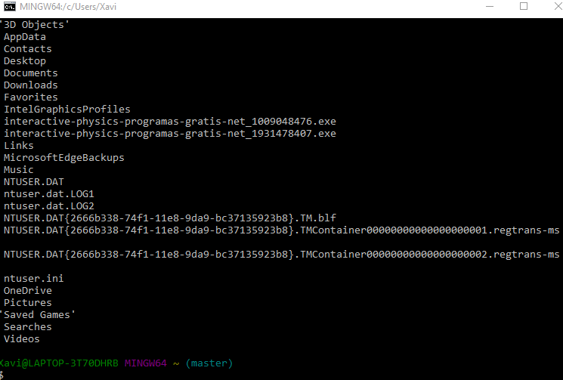

1. *Pwd permite ver en que ruta de nuestro sistema está posicionado el terminal.*
2. *Cd desktop ingresamos al escritorio.*
3. *Cd PROYECTO ingresa a la carpeta de PROYECTO.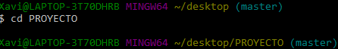*
4. *Ls muestra los archivos que contiene esta carpeta.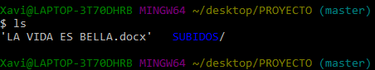*
5. *Git init permite inicializar un proyecto nuevo oculto*
6. *Ir al escritorio y observar si la carpeta fue creado.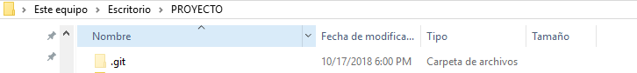*
7. *Git status para ver los estados de nuestros archivos.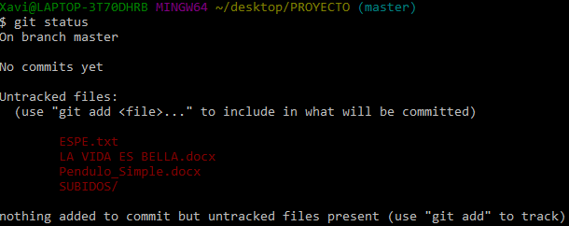*
8. *Git add permite agregar un archivo al staging área.*
9. *Gis status nuevamente para ver si se ha añadido el archivo al staging área. El archivo que se ha añadido se pone de color verde.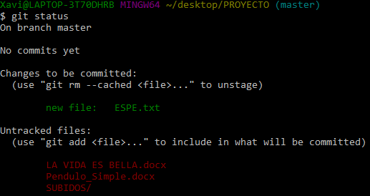*
10. *Git add Pendulo_Simple.docx, añadir otro archivo.*
11. *Git status nuevamente para verificar cuantos archivos están añadidos.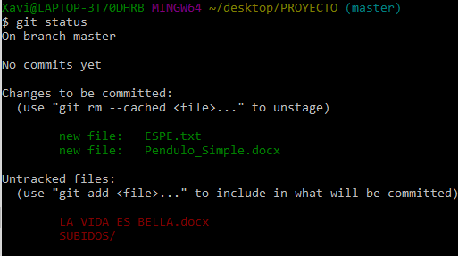*
12. *Git commit permite crear un primer punto de control de nuestro código.*
13. *Ingresamos a la pagina oficial de git “github.com”, para crear o activar nuestra cuenta.*
14. *Una vez ingresado seleccionamos new repository.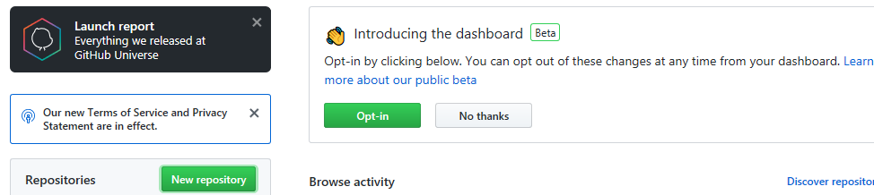*
15. *Creamos un repositorio , una pequeña descripción , seleccionamos público y click en “créate repository”.*

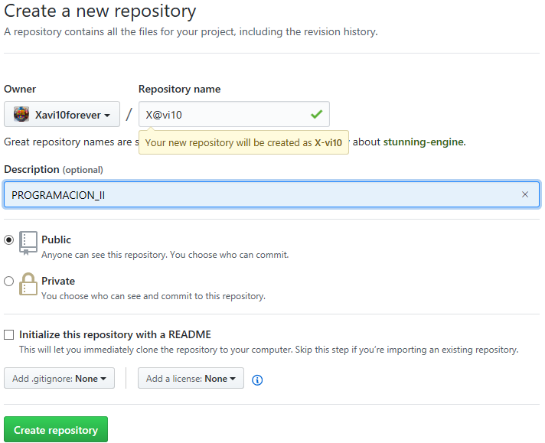

1. *Al dar clic se nos aparecerá prácticamente la ventana de códigos.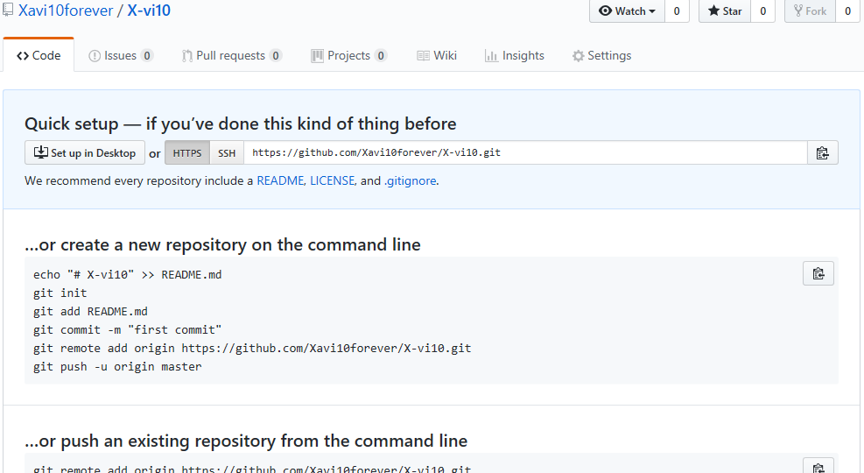*
2. *Copiamos el “origen git remote add origin* [*https://github.com/Xavi10forever/X-vi10.git*](https://github.com/Xavi10forever/X-vi10.git)*”, y pagamos en git bash.*
3. *Seguidamente escribimos git status. *
4. *Copiamos el otro enlace 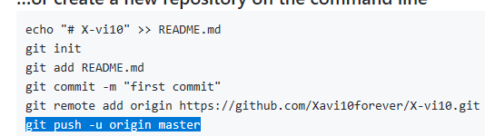*
5. *Pegamos en git bash*

